由于格式问题此试题可能会出现乱码的情况
为了方便您阅读请点击右上角的全屏查看
2017济宁市中考历史试题
第Ⅰ卷（选择题共20分）
选择题（下列各题的四个选项中，只有一项符合题意，每小题1分，共20分）
（2017济宁中考历史）1．在北京人、山顶洞人的择洞而居到半坡、河姆渡人的建造房屋过定居生活，是人类发展史上的一大进步，人们居住条件改变中起决定因素的是（ ）C
A．生产工具的改进 B．种植技术的发展 C．建筑技术的进步 D．饲养水平的提高
（2017济宁中考历史）2．从历史表象中发现问题，是学习历史的必备能力之一。春秋时期楚庄王“同鼎中原”反映了（ ）C
A．废除了贵族特权 B．确立了新的社会制度
C．分封制遭到破坏 D．打破了尊卑贵贱的等级秩序
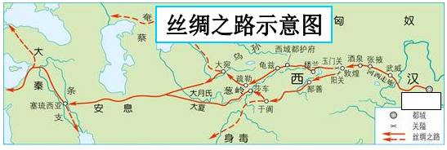
（2017济宁中考历史）3．2017年5月15日闭幕的“一带一路”国际合作高峰论坛取得了举世瞩目的丰硕成果。“一带一路”源于西汉开辟的陆上丝绸之路。右面示意图中空缺处应该是（ ）B
A．洛阳 B．长安
C．咸阳 D．敦煌
（2017济宁中考历史）4．“开元初，四方丰稔（丰收），城镇商铺林立，客商如云”所反映的经济发展盛况是在（ ）C
A．唐太宗时期 B．武则天时期 C．唐玄宗前期 D．唐玄宗后期
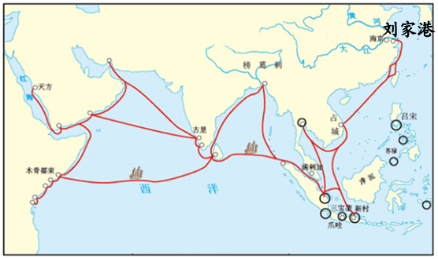
（2017济宁中考历史）5．认知和探究历史地图，从中提取有效信息是学习和研究历史的重要方法，右图反映的史实是（ ）D
A．玄奘西行 B．哥伦布发现新大陆
C．鉴真东渡 D．郑和下西洋
（2017济宁中考历史）6．清朝康熙帝为巩固统一的多民族国家采取的措施是（ ）D
①设军机处 ②组织雅克萨之战
③平定准噶尔叛乱 ④册封五世达赖
⑤册封五世班禅 ⑥确立金瓶掣签制度
A．①④⑤ B．①④⑥ C．②④⑥ D．②③⑤
（2017济宁中考历史）7．《马关条约》中反映帝国主义列强对华经济侵略由商品输出转变为以资车输入为主的内容是（ ）B
A．开放沙市、重庆、苏州、杭州 B．允许日本在通商口岸开设工厂
C．赔偿日本军费白银2亿两 D．割辽东半岛、台湾及附属岛屿、澎湖列岛给日本
（2017济宁中考历史）8．了解历史时序，初步掌握历史事件发展的线索是学习历史的基本要求之一。下面关于戊戌变法的线索中，对应错误的史实是（ ）A
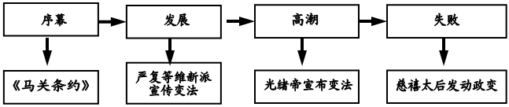
A B C D
（2017济宁中考历史）9．新中国成立后，中国共产党带领中国人民为巩固、建设新生政权做出了一系列努力，下列事件按先后顺序排列正确的是（ ）B
①西藏和平解放 ②“一五”计划的实施 ③抗美援朝战争开始
④土地改革基本完成 ⑤三大改造基本完成
A．④①②⑤③ B．③①④②⑤ C．③④①②⑤ D．④③②①⑤
（2017济宁中考历史）10．2017年1月教育部下发文件，要求在今年春季开始使用的新教材中，将“八年抗战”改为“十四年抗战”。“十四年抗战”开始于（ ）A
A．1931年九一八事变 B．1936年西安事变
C．1937年七七事变 D．1938年台儿庄战役
（2017济宁中考历史）11．《当代神农氏》是北师版小学语文第六单元的一篇课本。文中作者高度赞扬的科学家是（ ）C
A．邓稼先 B．李时珍 C．袁隆平 D．侯德榜
（2017济宁中考历史）12．2017年有许多周年纪念事件定格在时间轴上，留下了永恒的记忆。下面时间轴空缺处应该是（ ）B
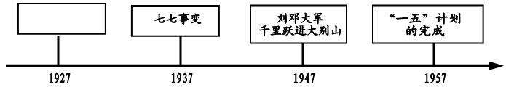
A．黄埔军校建立 B．中共一大召开 C．南昌起义 D．会宁会师
（2017济宁中考历史）13．新中国成立初期，周恩来以其超凡的政治智慧和卓越的外交艺术提出的处理国与国之间关系的基本准则是（ ）B
A．独立自主原则 B．和平共处五项原则 C．互不侵犯原则 D．互惠互利原则
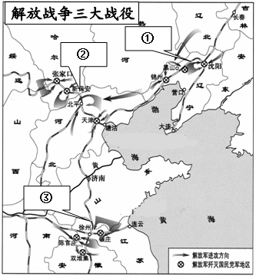
（2017济宁中考历史）14．时空观念是历史核心素养之一。右图是解放战争中三大战役示意图，按战役发生的先后顺序排列正确的是（ ）B
A．①②③ B．①③②
C．②①③ D．③①②
（2017济宁中考历史）15．比较和评价历史人物，是历史学科能力的重要组成部分。克伦威尔、华盛顿、拿破仑作为资产阶级政治家，其历史作用的相同之处是（ ）A
A．推动了政治民主化
B．推翻了殖民统治
C．推翻了封建统治
D．赢得了民族独立
（2017济宁中考历史）16．人类历史上，把社会主义由理论变成现实的历史事件是（ ）C
A．宪章运动 B．二月革命 C．十月革命 D．五四运动
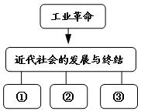
（2017济宁中考历史）17．构建知识结构是学习历史的一项基本技能。右面知识结构图中数字编号对应的历史事件，恰当的是（ ）A
A．①美国南北战争 ②俄国1861年革命 ③日本明治维新
B．①美国南北战争 ②法国大革命 ③日本明治维新
C．①英国资产阶级革命 ②美国独立战争 ③法国大革命
D．①英国资产阶级革命 ②美国独立战争 ③俄国1861年革命
（2017济宁中考历史）18．一战后，打击了日本独占中国的计划，使中国回复到几个帝国主义国家共同支配局面的条约是（ ）B
A．《凡尔赛和约》 B．《九国公约》 C．《四国条约》 D．《五国海军条约》
（2017济宁中考历史）19．优秀的文学作品就是一座丰盈的艺术宝库。被列宁称为“俄国革命的镜子”的文学家是（ ）C
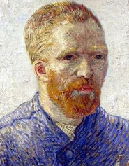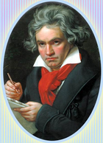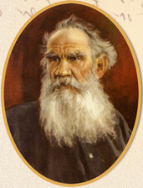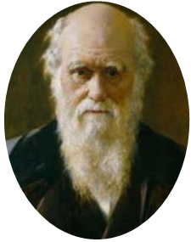
A B C D
（2017济宁中考历史）20．二战以来，中东地区长期动荡不安。造成这一局面的因素有（ ）D
①民族矛盾 ②宗教问题 ③大国干预 ④阿以冲突 ⑤三角贸易
A．①②④⑤ B．①③④⑤ C．②③④⑤ D．①②③④
第Ⅱ卷（非选择题 共30分）
（2017济宁中考历史）一、我国自古以来就是一个统一的多民族国家，统一是历史发展的主流。阅读材料，回答问题。（9分）
【首创统一】
材料一 战国以来，政治上的分裂状态阻碍了社会发展，随着各国间经济文化联系不断加强，统一成为大势所趋……商鞅变法使秦国逐渐成为七国中实力最强的国家。秦王嬴政亲政后，坚持开放进取政略，博采六国之长，搜罗任用各国人才，加快了扫平六国统一天下的步伐。
——摘自新北师版教材七年级上册
1．结合材料一，分析秦为什么能兼并六国实现统一？（2分，用自己的语言概括总结）
2．有历史学家说：“中国的政治统一完成于秦始皇，而中国的文化统一完成于汉武帝。”结合所学知识说明“中国的文化统一完成于汉武帝”。（1分）
【巩固统一】
材料二 尽道隋亡为此河，至今千里赖通波。若无水殿龙舟事，共禹论功不较多。
——皮日休：《汴河怀古》
3．结合材料二，你认为应该怎样客观公正地评价隋炀帝开凿大运河这一历史事件？（2分）
材料三 下图
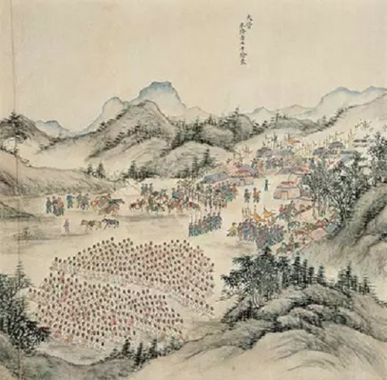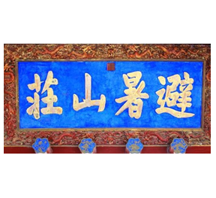
平定准格尔图卷（局部） 康熙手书“避暑山庄”
4．结合材料三的两幅插图，说说清朝民族政策有什么特点（1分）
【期待统一】
材料四 “中国政府为解决香港问题所采取的立场、方针、政策是坚定不移的。……实现国家统一是民族的愿望，一百年不统一，一千年也要统一的。……香港问题的成功解决，这个事例可能为国际上许多问题的解决提供一些有益的线索。”
——《邓小平文选》第三卷
5．今年是香港回归20周年。香港问题的成功解决，得益于中国政府采取的哪一方针？（1分）
6．实现海峡两岸的统一是全国人民的共同心愿。今天的台湾问题与港澳问题有什么本质区别？（1分）我们坚信，随着港澳问题的成功解决，台湾问题最终会迎刃而解。结合所学知识，说一说两岸统一的有利因素。（至少两点，1分）
一、1．商鞅变法为秦兼并六国准备了经济和军事条件；学习别国长处，广用人才。
2．汉武帝采纳了“罢黜百家，独尊儒术”的建议，把儒家学说作为统治的正统思想。
3．开凿大运河促进了南北经济的联系，促进了经济发展，但过分役使人力也是造成隋朝灭亡的原因之一。
4．恩威并施（有理即可）。
5．“一国两制”。
6．殖民遗留与本国内政的区别。是两岸中华儿女的共同心愿；一国两制政策在港澳的成功实践；国际社会正义力量的支持；祖国统一是历史最终的发展趋势。
（2017济宁中考历史）二、近代化就是指资本主义化，通常包括政治上的民主化、法制化，经济上的工业化、商品化，思想上的理性化、科学化。对比中西近代化的历程，回答问题。（8分）
【整理脉络】
材料一 下图 材料二 下图
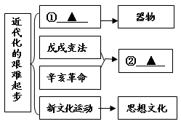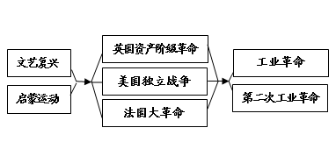
7．把材料一中的①②处补充完整。（2分）
【探究异同】
8．孙中山领导的辛亥革命是中国近代化历程中的一座里程碑。结合所学知识，谈谈你对这句话的理解。（2分）
9．根据材料二并结合所学知识，指出西方的近代化是从哪一领域开始的？（1分）
【总结感悟】
10．结合近代中国的社会性质分析中国近代化“艰难”的原因。（2分）回首中国近代化的历程，你有何感悟？（1分）
二、7．①洋务运动；②制度。
8．因为它结束了统治中国两千多年的封建君主专制，建立了资产阶级共和国。
9．思想文化。
10．帝国主义的侵略；封建统治的阻碍和封建思想的束缚；资产阶级力量的弱小；没有科学理论的指导等。（任意两点即可）落后就要挨打；在半殖民地半封建社会，走资本主义道路行不通等。
（2017济宁中考历史）三、一部中国共产党的发展史，就是中国共产党带领中国人民探索救国救民、富国强国道路并为之奋斗的历史。结合材料，回答问题。（6分）
【革命探索】
材料一 “……经过艰难探索，中国共产党终于找到了一条‘农村包围城市，武装夺取政权’的正确的革命道路，实现了民族独立和人民解放。”
——摘编自历史教师用书
11．材料一中，中国共产党找到的正确革命道路开始的标志是什么？（1分）
【绝处逢生】
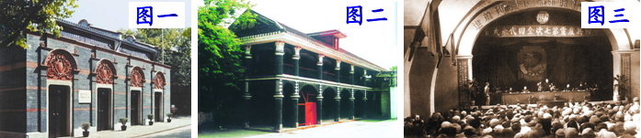
材料二 右面图片反映的是中国共产党历史上召开的具有重大意义的三次会议
12．上面三幅图中，哪一幅反映的是中国共产党历史上具有生死攸关转折意义的会议？（1分）请结合会议的内容说明“一代伟人毛泽东从这里崛起”。（1分）
【建设探索】
材料三 37年前的春天，深圳经济特区的建立，成为中国开启国门走向开放的重要标志；27年前的春天，浦东新区的开发与开放，成为中国改革开放再出发的新象征；2017年的春天，站在新的历史起点上，规划建设雄安新区，有一个春天的故事正在上演。
——摘编自时事政治
13．今天，中国的改革开放逐渐走向深入。结合所学知识谈谈深圳等特区的建立有什么意义？（1分）
14．20世纪，马克思主义和中国实践相结合产生了哪两大理论？（1分）
【居安思危】
材料四 美国在韩国部署“萨德”反导系统，无助于实现半岛无核化目标，不利于维护半岛和平稳定。……有悖于当今世界和平与发展的两大主题。
——摘自新浪新闻网
15．依据材料四并结合所学知识，说说我国是如何应对这一新形势的？（1分）
三、11．建立井冈山农村革命根据地。
12．图二；这次会议肯定了毛泽东的正确主张，确定了毛泽东、周恩来等负责指挥，由此，确立了毛泽东为核心的党中央的正确领导。
13．可以利用外资引进技术，提高产品质量，增强产品竞争力；可以利用外商销售渠道，适应国际市场需要和惯例，从而扩大出口，增加外汇收入；有利于引进先进技术，了解世界经济信息；有利于学习现代经营管理经验，培训管理人才；可以扩大我们走向世界的通道，开辟世界了解我国改革开放政策的窗口等，任意一点即可。
14．毛泽东思想、邓小平理论。
15．采取必要措施维护国家战略安全和地区战略平衡；充分发挥联合国的作用；采用外交手段和平解决等。
（2017济宁中考历史）四、从18世纪60年代以来，人类社会先后经历了三次全球性的科技革命，人们的生产、生活和世界的面貌发生了深刻的变化。结合材料，回答问题。（7分）
【科技改变生活】
16．三次科技革命中，交通工具的创新改变了人们的出行方式，完成下列三次科技革命的表格。（2分）
 | 工业革命 | 第二次工业革命 | 第三次科技革命
交通工具 | ① ▲ | ② ▲ | 航天飞机
【科技改变社会】
材料一 工业革命以后，产生了工业资产阶级和工业无产阶级两个主要的对立阶级……《共产党宣言》的发表，开辟了国际工人运动和社会主义运动的新局面，成为世界无产阶级的锐利思想武器。
——摘自北师版初中历史九年级下册
17．在马克思主义理论的指导下，人类历史上建立的第一个代表工人阶级利益的政权是什么？（1分）
【科技改变世界】
材料二 19世纪中期，完成工业革命后的英国，生产效率和质量大大提高，强大的工业生产能力需要寻找广阔的海外市场和原料产地。为此，英国把侵略的矛头指向中国，借口林则徐的虎门销烟发动了鸦片战争。
——摘编自历史教学参考
18．鸦片战争后中国的社会性质发生了怎样的变化？（1分）
材料三
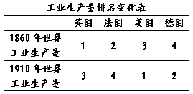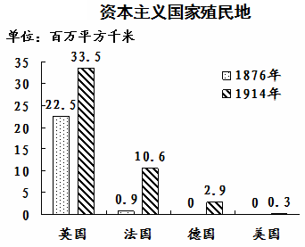
19．结合材料三中的表格和柱状图，分析第一次世界大战爆发的根本原因。（1分）
材料四 经济全球化，是指世界经济活动超越国界，通过对外贸易、资本流动……形成的全球范围的有机经济整体。经济全球化的过程早已开始，尤其是开始于20世纪四五十年代的第三次科技革命，推动了经济全球化的快速发展。
——摘编自历史教师用书
20．你知道经济全球化最早开始于哪一事件？（1分）列举两例当今我国积极应对经济全球化的重大举措。（1分）
四、16．①火车、轮船；②汽车、飞机。
17．巴黎公社。
18．中国开始沦为半殖民地半封建社会。
19．主要资本主义国家经济政治发展不平衡。
20．新航路开辟；加入亚太经合组织并组织亚太经合组织非正式领导人会议；加入世界贸易组织；提出“一带一路”战略，发展经济。

